Boletín #005
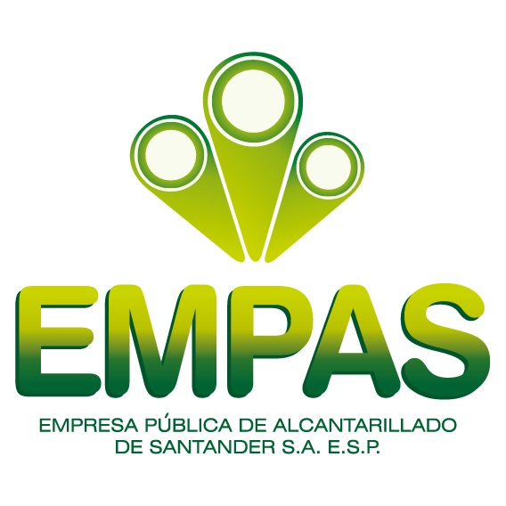

Usuarios de EMPAS recibieron devolución en tarifas
Este miércoles 6 de marzo Superintendencia de Servicios Públicos Domiciliarios, SSPD, emitió un comunicado de prensa en el que informaba sobre la devolución de dinero que deben realizar 14 entidades de servicios públicos del país por cobro no autorizado en las tarifas.
Dentro del comunicado aparece EMPAS con un recaudo de $270 millones 804 mil 773 a 250.000 usuarios de la Empresa, monto que ya fue devuelto a los usuarios, tal como se evidencia en el documento publicado por la SSPD, al ser señalado como ejecutado.
Cabe destacar que la Empresa Pública de Alcantarillado de Santander, EMPAS S.A., mediante oficio 14307 con fecha 22 de junio de 2018, manifestó a la SSPD el plan de devolución por incorrecta indexación, así lo manifestó Adela Guerrero, subgerente Comercial y Tarifaria, "fue una solicitud motivada por Empas S.A. hacia la Superintendencia de Servicios Públicos una vez detectamos el error en el cobro que se dio durante octubre de 2016 a diciembre de 2017, en la estructura tarifaria del costo medio de tasa ambiental".
La Subgerente acotó que los dineros se devolvieron desde julio de 2018 mediante un descuento aplicado en la tarifa del servicio de alcantarillado.

Oficina Asesora de Comunicaciones EMPAS
Correo: empascomunicaciones@gmail.com – comunicaciones@empas.gov.co
Tel: 6059370 ext 109 – 110

